Fecha: domingo 30 de octubre de 2016
Boletín de prensa Nº 240

12 MIL ÁRBOLES FUERON SEMBRADOS EN GRAN JORNADA LIDERADA POR SECRETARÍA DE GESTIÓN AMBIENTAL

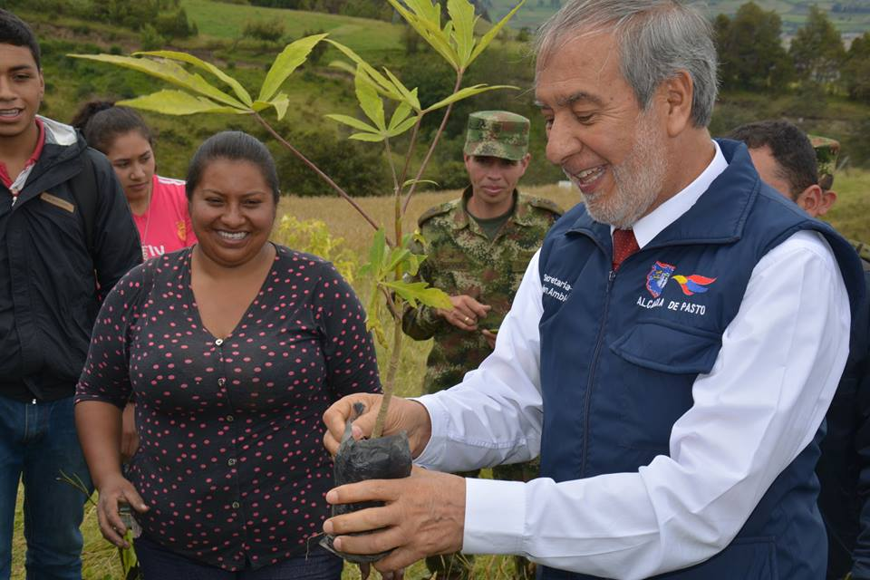

El Alcalde de Pasto Pedro Vicente Obando Ordóñez, participó de la gran jornada de siembra de árboles este 28 de octubre liderada por la Secretaría de Gestión Ambiental del Municipio que se cumplió en los corregimientos de Morasurco, Mapachico y Catambuco y que tuvo un acompañamiento especial de estudiantes de bachillerato y universitarios permitió que se tenga una cifra cercana de 50 mil árboles ya sembrados durante el año 2016.

Con la jornada que comenzó a las 7 de la mañana, se logró plantar más de 12 mil árboles distribuidos así: en Morasurco cerca de 800 árboles donde participaron entidades como la Contraloría Municipal, Cehani e instituciones educativas del sector; en Mapachico se sembraron cerca de 4500 árboles con el acompañamiento de instituciones educativas como: Escuela Normal Superior, ITSIM, CCP, Emas, Empopasto; y en el sector de Botana en el corregimiento de Catambuco, se sembraron cerca de 7 mil árboles con el acompañamiento de la Universidad de Nariño, los colegios Santa Teresita y Nuestra Señora de Guadalupe.

El mandatario local reconoció de manera especial la participación de los jóvenes en esta jornada y aseguró que con ello adquieren valores hacia la construcción de paz ya que los árboles son vida. Así mismo agradeció a las entidades que participaron como, Empopasto y Emas, que donaron gran cantidad de árboles y a Corponariño que pronto comenzará con un fuerte apoyo a esta iniciativa. También extendió el mensaje a la Universidad de Nariño por permitir desarrollar la jornada en sus predios y apadrinar cerca de 8 mil árboles y al Ejército Nacional, que acompaña todas las jornadas.

El alcalde de Pasto indicó que “esta importante meta que aparece en nuestro Plan de Desarrollo Pasto Educado Constructor de Paz de sembrar un millón de árboles, significa que aseguramos para nuestros hijos y generaciones futuras, agua y mejor medio ambiente”.

El Secretario de Gestión Ambiental Jairo Burbano, explicó que con la jornada termina un trabajo de dos semanas que incluyó el diseño de la estrategia, la formación a los participantes y la distribución de los 12 mil árboles en los predios donde se sembraron.

El funcionario indicó que hasta el fin del mes de diciembre, se pretende sembrar cerca de 100 mil árboles dentro de esta meta del millón para los 4 años. Invitó a las familias que quieran unirse a la campaña, a acercarse a la Secretaría de Gestión Ambiental o comunicarse a través del número 7220093.

Información: Secretario Gestión Ambiental Jairo Burbano Narváez. Celular: 3016250635 jabuisa@hotmail.com

Somos constructores de paz

PROGRAMA 'CONCILIADORES DE EQUIDAD' DE LA CASA DE JUSTICIA DE PASTO, SERÁ IMPLEMENTADO EN LA REPÚBLICA DE ARGENTINA

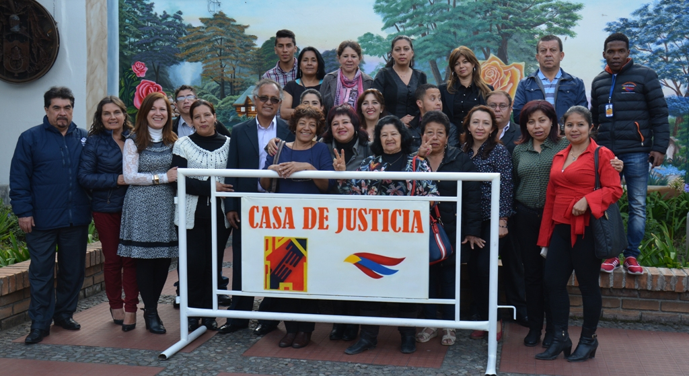

La Casa de Justicia del municipio de Pasto ha sido tomada como ejemplo a seguir por el Sistema Judicial en la República de Argentina. Luego de una vista de funcionarios del Ministerio del Interior de ese país, junto a representantes del ministerio homólogo en Colombia, se conoció algunos de los servicios que presta la entidad como Conciliadores de Equidad, iniciativa que llamó la atención de los delegados argentinos.

Al respecto el Ministerio del Interior de Colombia, destacó que la Casa de Justicia de Pasto es un ejemplo para el país, que ha permitido su valoración por parte de otras naciones suramericanas. En referencia al tema la representante del Ministerio de Justicia y Derechos Humanos de Argentina, Silvia German, manifestó que el objetivo del programa de intercambio es replicar los métodos alternativos de resolución de conflictos con el otro, para mejorar, la mediación, la conciliación y el arbitraje ante problemáticas sociales.

Por su parte Juan Carlos Bravo, Coordinador de la Casa de Justicia de Pasto, expresó que la visita de los delegados de la República de Argentina, busca implementar los avances y los logros obtenidos dentro del plan de acción del programa que se lleva a cabo en la capital de Nariño y es un modelo a seguir en el Ministerio del Interior y Derechos humanos de esa Nación.

“Hemos acordado tener un apoyo interinstitucional, entre Argentina y Colombia, para que ellos adapten los modelos que estamos trabajando y de igual forma nosotros como Casa de Justicia, articularnos en las acciones que ellos desarrollan en su país”, añadió el Coordinador de la Casa de Justicia de Pasto.

Así mismo, Paulina Riascos Cabrera, Conciliadora en Justicia expresó que en la reunión se focalizó los principales problemas que afectan a las comunidades. “Lastimosamente en el municipio de Pasto uno de las problemáticas que más afecta es la violencia intrafamiliar y junto con ella otros problemas como la falta de diálogo entre vecinos, es aquí donde nosotros actuamos y damos soluciones, porque lo importante es que nadie pierde”.

El 24, 25 y 26 de noviembre del presente año, se realizará una Conciliatón en la sede principal de la Casa de Justicia de Pasto, con el apoyo del Instituto Colombiano de Bienestar Familiar ICBF, la Universidad de Nariño, la Cámara de Comercio, entre otras entidades.

Información: Coordinador Casa de Justicia de Pasto, Carlos Bravo Gómez. Celular: 3155548040

Somos constructores de paz

SECRETARÍA DE GESTIÓN AMBIENTAL REALIZA INVENTARIO FORESTAL DE LA COMUNA III

La Secretaría de Gestión Ambiental en su trabajo comprometido por ‘Un pacto por la naturaleza, con dimensión ambiental’; realizó durante los meses de agosto a octubre, un estudio de investigación y actualización de la base de datos de la comunidad forestal ubicada en la comuna III del municipio de Pasto.

En el proceso se levantó un inventario del arborizado de la zona que tiene como objetivo identificar las especies más relevantes existentes, el estado fitosanitario, los diámetros, la geo-referenciación, entre otros aspectos. Información que se utilizará en pro de la conservación y manejo de las mismas.

Los funcionarios de la dependencia: Javier Gomajoa, Carolina Benavides, y la practicante Viviana Cuaspud, recorrieron 28 barrios, logrando el registró e identificación de 1.012 árboles, los que forman parte de 39 especies.

Al respecto la comunidad destacó el trabajo desempeñado, considerando que las acciones contribuirán con la conservación de la parte arbórea de la zona; igualmente manifestaron que en a futuro, es necesario el mantenimiento y embellecimiento de las especies; así lo aseguró Nancy Tutistar, y Erenia Benavides quienes habitan en el barrio Mercedario y Santa Mónica respectivamente.

Información: Secretario Gestión Ambiental Jairo Burbano Narváez. Celular: 3016250635 jabuisa@hotmail.com

Somos constructores de paz

NUEVA ENTREGA DE INCENTIVOS “JÓVENES EN ACCIÓN”

La Secretaría de Bienestar Social y el programa Jóvenes en Acción, comunica que a partir del 27 de octubre al 16 de noviembre, iniciará una nueva entrega de incentivo económico para los jóvenes beneficiarios del programa “Jóvenes en acción” como estudiantes de las universidades públicas y SENA.

La liquidación para el Sena corresponde a los meses de junio y julio y para la Universidad de Nariño, por permanencia y desempeño 2016, primer semestre.

Los jóvenes que fueron convocados en junio a proceso de bancarización, y no reclamaron su tarjeta, pueden realizar este proceso hasta el 29 de octubre en las instalaciones del Banco Agrario.

Para los jóvenes que aún reciben su incentivo por modalidad giro, lo pueden reclamar en el punto de pago Reval ubicado en la calle 17 Nº 25-60 CC El Liceo local 228 de lunes a viernes de 8:00 de la mañana a 5:00 de la tarde, no aplica pico y cédula.

Mayor información en las instalaciones de la Secretaría de Bienestar Social – Programa Jóvenes en Acción, en horario de atención de 8:00 a 11:00 de la mañana y de 2:00 a 5:00 de la tarde antiguo INURBE avenida Mijitayo.

Información: Subsecretario Promoción y Asistencia Social, Álvaro Zarama. Celular: 3188271220 alvarozarama2009@hotmail.com

Somos constructores de paz

SE MODIFICA TEMPORALMENTE ATENCIÓN LABORAL EN ALCALDÍA DE PASTO A PARTIR DEL 1 DE NOVIEMBRE

La Alcaldía de Pasto informa a la comunidad, que mediante resolución 351 del 21 de octubre de 2016, a partir del 1 de noviembre y hasta el 6 de diciembre del año en curso, se modifica la atención al público en cada una de las sedes de la Administración Municipal, esto como parte de los incentivos de bienestar institucional. El horario de atención será de 7:30 de la mañana a 12:00 del mediodía y de 2:00 a 6:30 de la tarde de lunes a viernes. Para más información consultar la página www.intranetpasto.gov.co

Somos constructores de paz

Oficina de Comunicación Social
Alcaldía de Pasto

